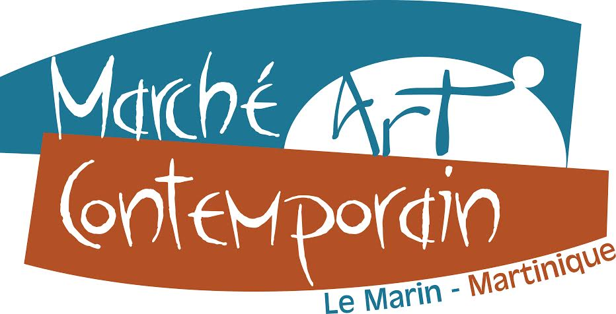

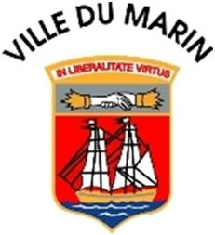

Nom :…………………………………………………………………………………………………………………………………………………………………………....
Prénom :…………………………………………………………………………………………………………………………………………………………………………
Nationalité :……………………………………………………………………………………………………………………………………………………………………
Adresse :…………………………………………………………………………………………………………………………………………………………………………
……………………………………………………………………………………………………………………………………………………………………………………….
Code postal :…………………………………………………………… Ville :……………………………………………………………………………………………
:…………………………………………………………………………. :……………………………………………………………………………………………….
:…………………………………………………………………………………………………………………………………………………………………………………
…………………………………………………………………………………………………………………………………………………………………………………

Cochez la case vous correspondant :
peinture graphisme
sculpture multimédia
photographie art numérique
vidéo autres (précisez) :………………………………………………………………………………………

Performance ou installation prévue :…………………………………………………………………………………………………………………………….
……………………………………………………………………………………………………………………………………………………………………………………..
……………………………………………………………………………………………………………………………………………………………………………………..
……………………………………………………………………………………………………………………………………………………………………………………..
……………………………………………………………………………………………………………………………………………………………………………………..
……………………………………………………………………………………………………………………………………………………………………………………..

Texte explicatif de la démarche artistique :…………………………………………………………………………………………………………………..
……………………………………………………………………………………………………………………………………………………………………………………..
……………………………………………………………………………………………………………………………………………………………………………………..
……………………………………………………………………………………………………………………………………………………………………………………..
……………………………………………………………………………………………………………………………………………………………………………………..
……………………………………………………………………………………………………………………………………………………………………………………..
……………………………………………………………………………………………………………………………………………………………………………………..
……………………………………………………………………………………………………………………………………………………………………………………..
……………………………………………………………………………………………………………………………………………………………………………………..
……………………………………………………………………………………………………………………………………………………………………………………..
……………………………………………………………………………………………………………………………………………………………………………………............................................................................................................................................................................................

Pièces à fournir :
- Un CV de votre parcours artistique
- Présentation de l’artiste
- 3 à 5 photos d’œuvres titrées, légendées et numérotées avec la technique utilisée en format JPEG sur CD ou clé USB
- Une enveloppe affranchie au tarif en vigueur libellée à vos nom et adresse

Ce dossier est à retourner avant le samedi 15 Août 2015.
- Par voie postale recommandée : BMAC MARIN – Centre Culturel Vincent Placoly
Angle des rues Osman DUQUESNAY & François MITTERRAND
97290 le MARIN

- Par mail : bmacmarin@outlook.com ou serviceculturel.marin@gmail.com

- Le règlement intérieur daté et signé

